Pr36-Permisos NTFS (3). Comanda ICACLS
Pràctiques de classe
Nota: en tots els casos s’haurà d’enviar els fitxers .bat

- Fes un script per reproduir exactament la següent estructura
 | Carpeta1: | todos: lectura y ejecución  administradores: control total
 |  | Fitxer.txt: | todos: modificació  (h) administradores: control total

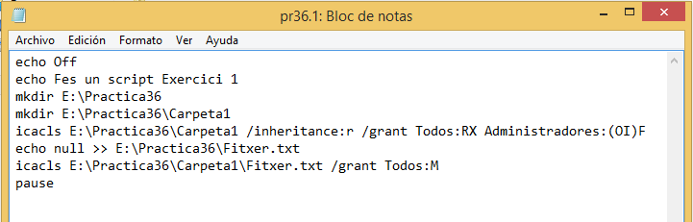
- Fes un script per reproduir exactament la següent estructura
 | Carpeta2: | todos: lectura y ejecución  administradores: control total  propietari: grup administradors
 |  | Fitxer1.txt: | todos: modificació  propietari: grup administradors  herència de Carpeta2
 |  | Fitxer2.txt: | administradors: control total  fpi: control total  propietari: fpi  herència tallada
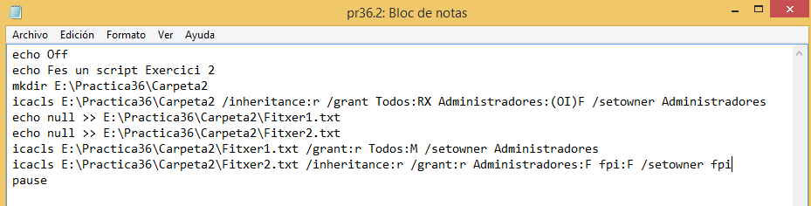
- Fes un script per reproduir exactament l’estructura dels exercicis 5 (Històric), 6 (Espai Comú) o 7 (Enquesta) del full anterior. Pots escollir quin dels 3 vols fer.

- En una carpeta hi ha una sèrie de fitxers amb l’herència activada. Fes un fitxer .bat per treure de tots aquests fitxers el permís d’eliminar al grup todos.
icacls "C:\path\to\folder\*" /inheritance:e /remove:g todos D

